Aplicación WEB Modern Music
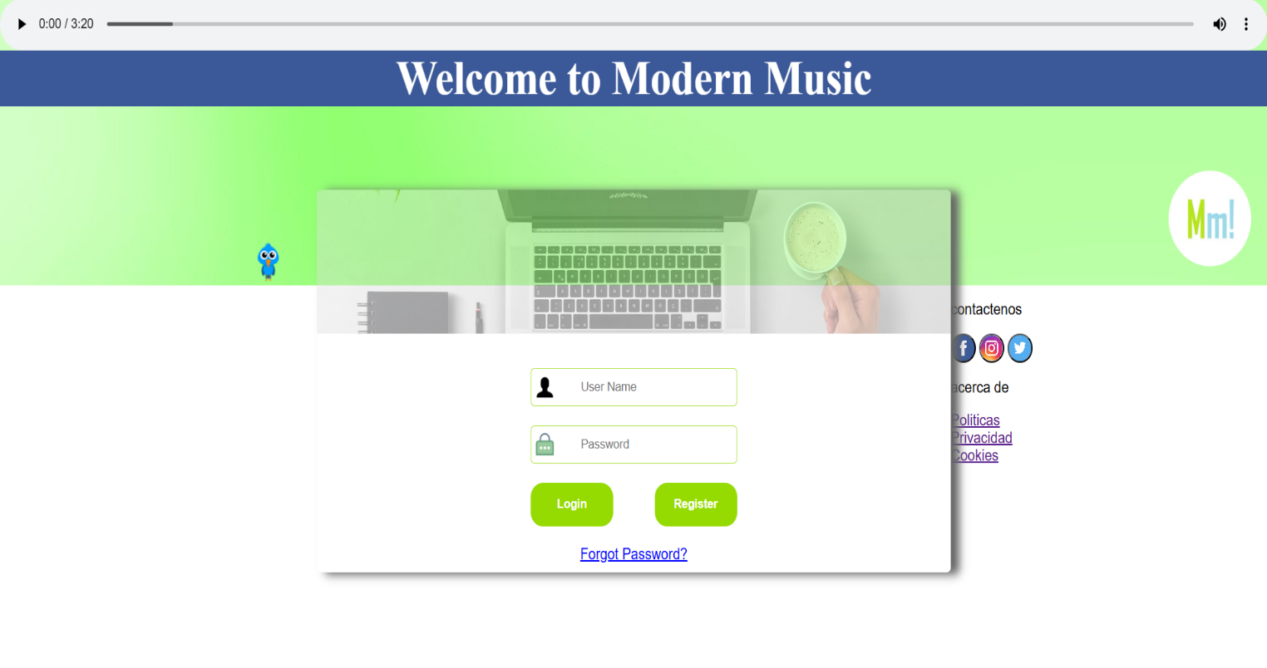
Inicio de Sesión: el usuario o administrador podrá ingresar su usuario y contraseña, sino ha creado una cuenta podrá crearla en Registrar.

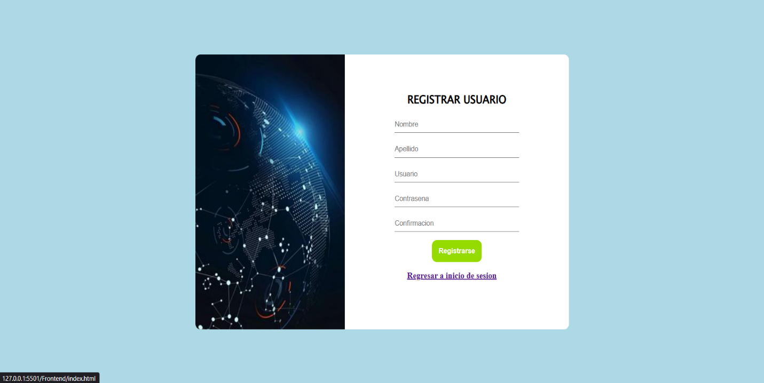
Registrarse: El usuario podrá crear una cuenta si no se ha registrado aun.

Recuperar Contraseña: El usuario podrá hacer click en Forgot Password para recuperar su contraseña.

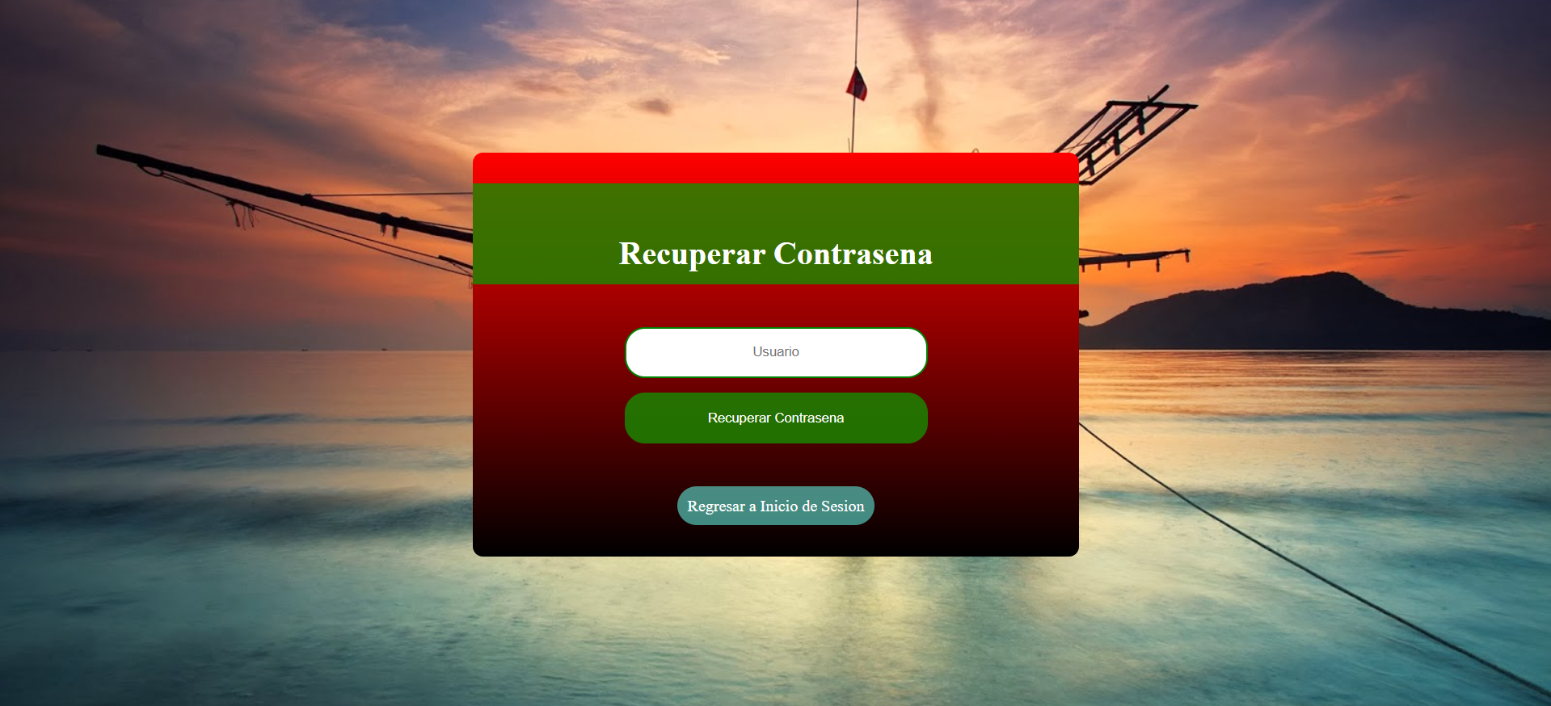

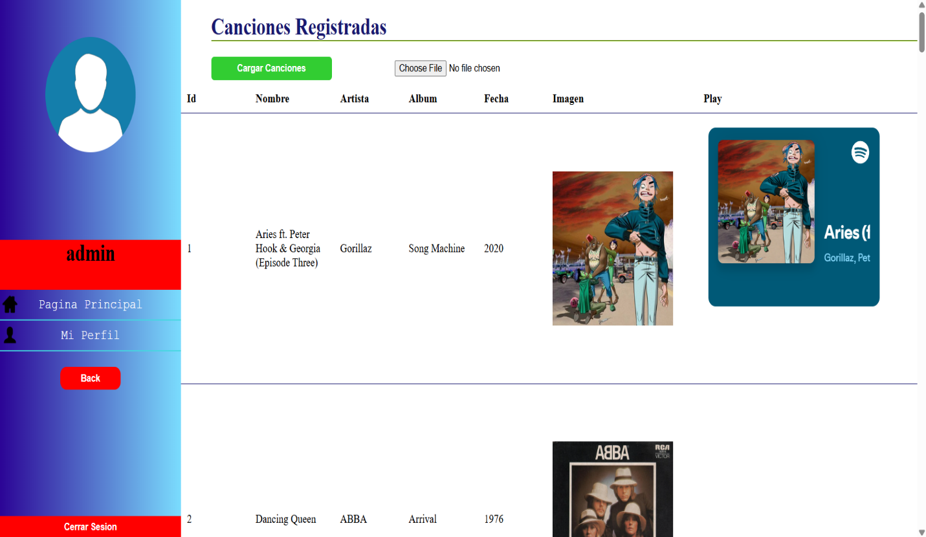
Cargar Canciones (administrador): El administrador podrá cargar un archivos csv que contiene las canciones.

Pagina Principal(administrador): el administrador podrá hacer click en el botón pagina principal para poder ver las canciones disponibles.

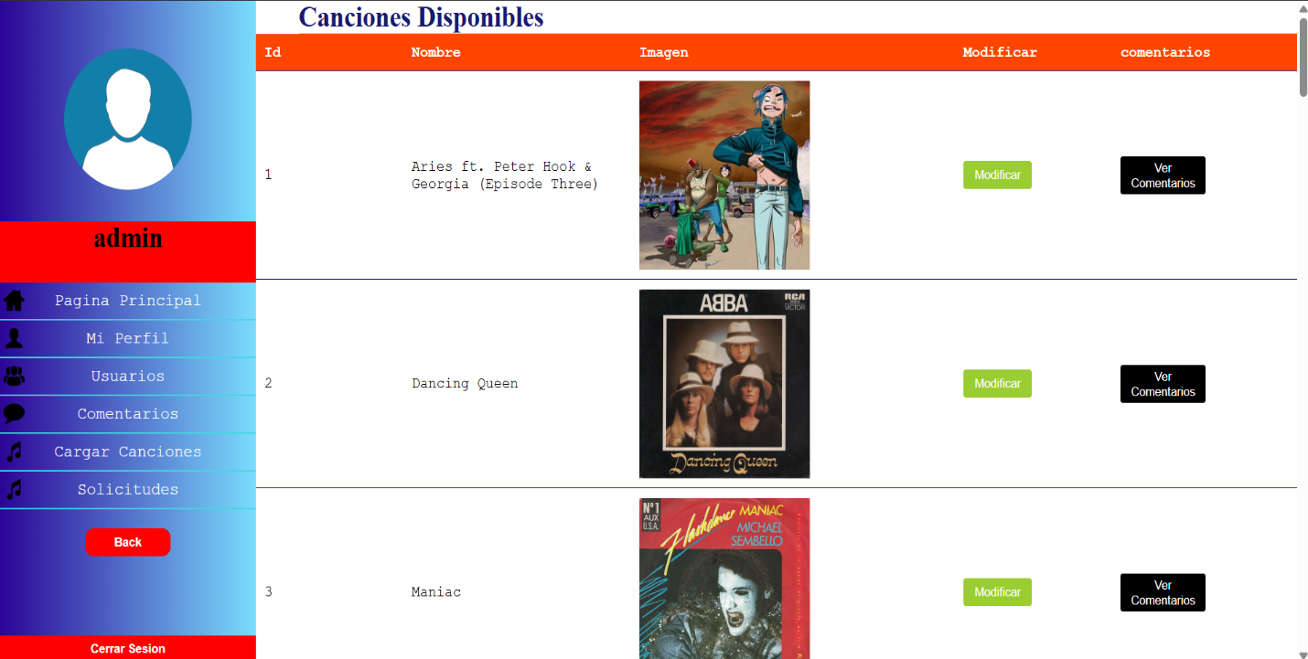

Modificar(administrador): El administrador podrá modificar la información de la canción al dar click en el botón modificar.
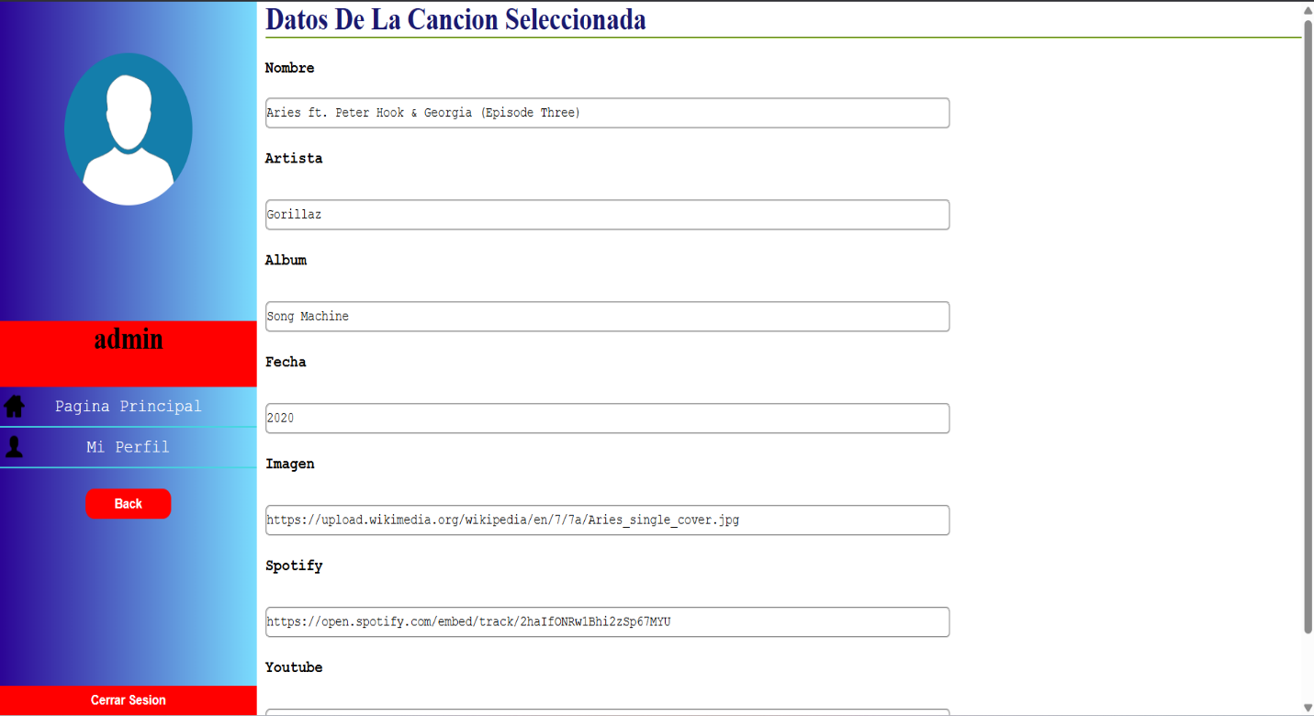
VerComentarios(administrador): El administrador podrá ver los comentarios realizados por cada usuario de cada canción al presionar en el botón verComentarios.
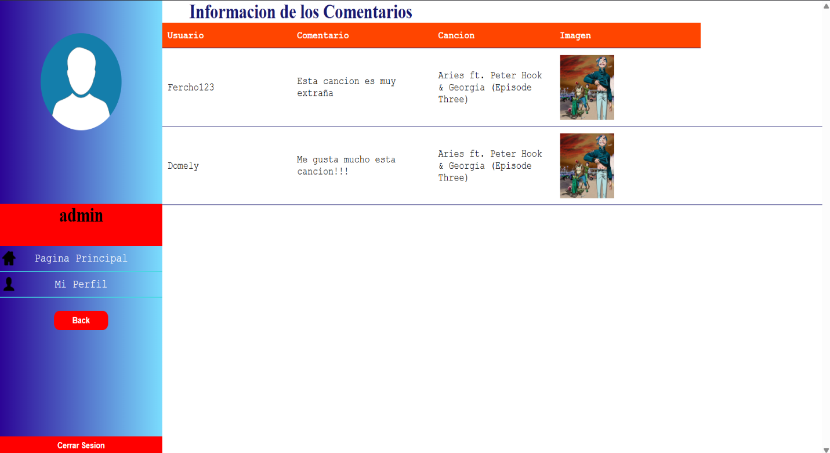
Comentarios(administrador): El administrador podrá ver los comentarios realizados por los usarios de todas las canciones al dar click en Comentarios.
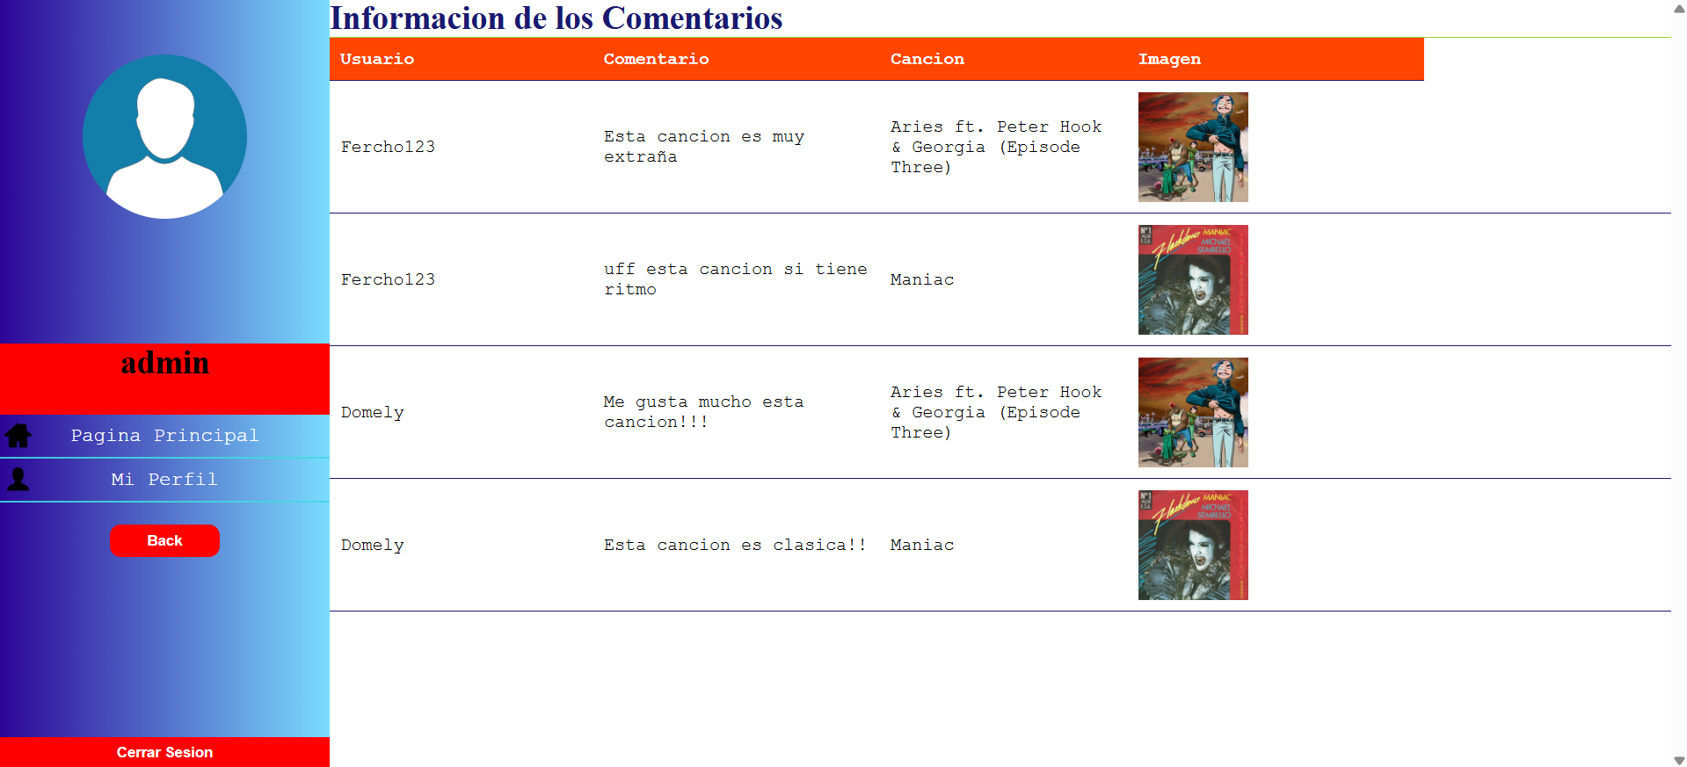
Pagina Principal (usuario): El usuario podrá dar click en el botón pagina principal para poder ver todas las canciones disponibles.
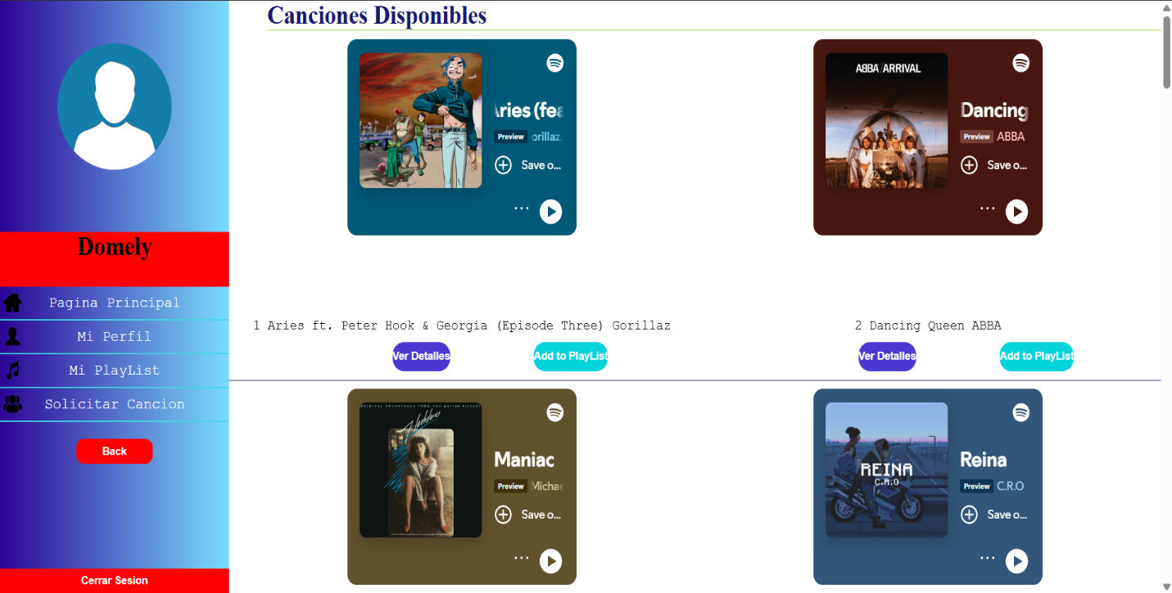
Ver Detalles (usuario): El usuario podrá dar click en el botón verDetalles para poder ingresar a los detalles de cada canción, por lo cual podrá reproducir el video y también agregar un comentario de la canción.
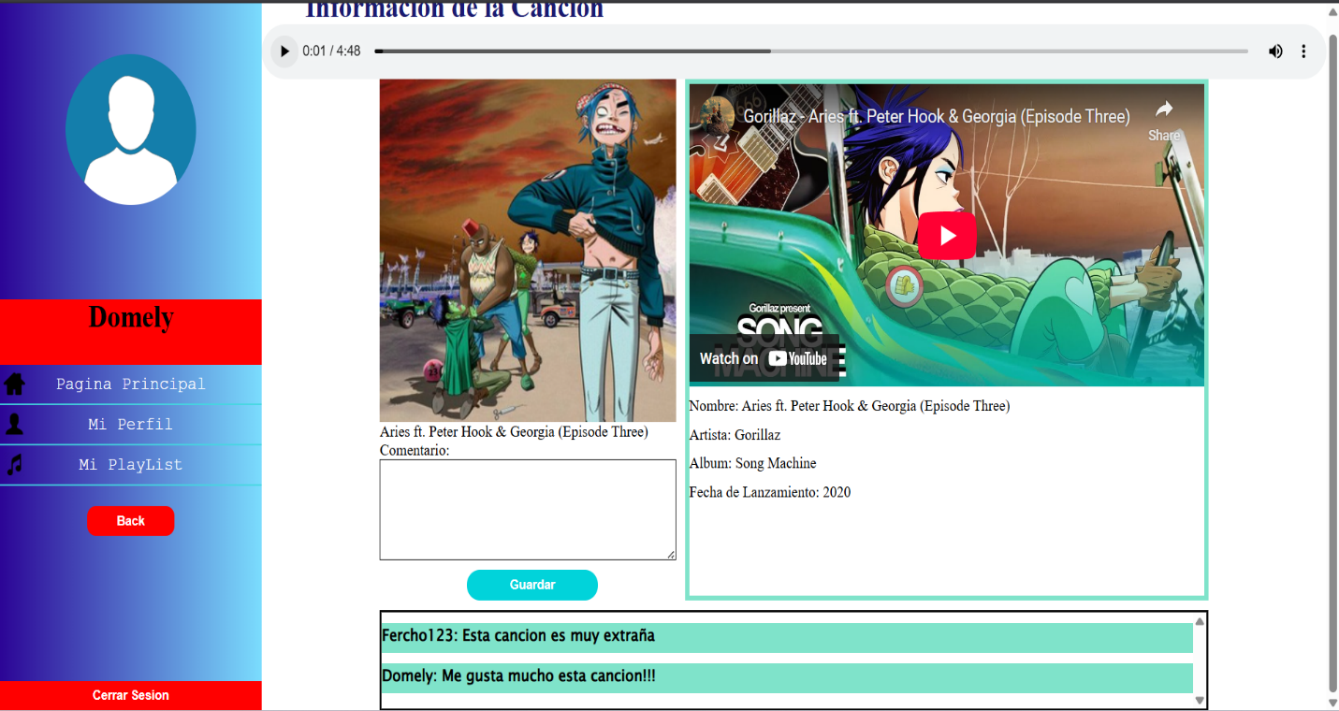

Playlist (usuario): El usuario podrá dar click en el botón de addtoPlaylist de cada canción para agregarla a su lista de reproducción.
